PB DE LÍNGUA PORTUGUESA
(tarde) 1/4
Nota

UNIDADE:_
PROFESSOR: 3º BIMESTRE/2010

ALUNO(A):
Nº

TURMA:
2º ano Ensino Fundamental DATA: /_ _/_ _

Total: 100 pontos

A T E N Ç Ã O
 Preencha o cabeçalho de todas as páginas de sua prova.
 Não utilize corretor líquido e máquina de calcular.
 Evite pedir material emprestado durante a prova.
 Evite falar ou fazer barulho durante a prova, pois poderá atrapalhar seus amigos.
 Tenha capricho com sua letra.
Faça a prova com calma, pensando bem antes de responder as questões. Não se esqueça de revê-las, antes de entregá-la.

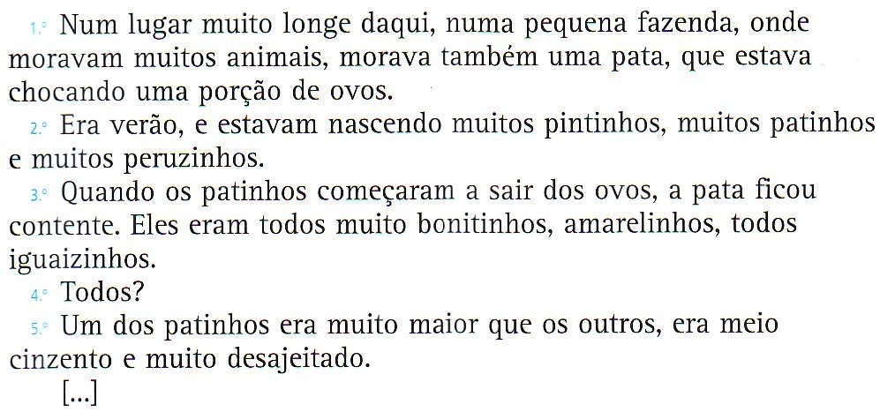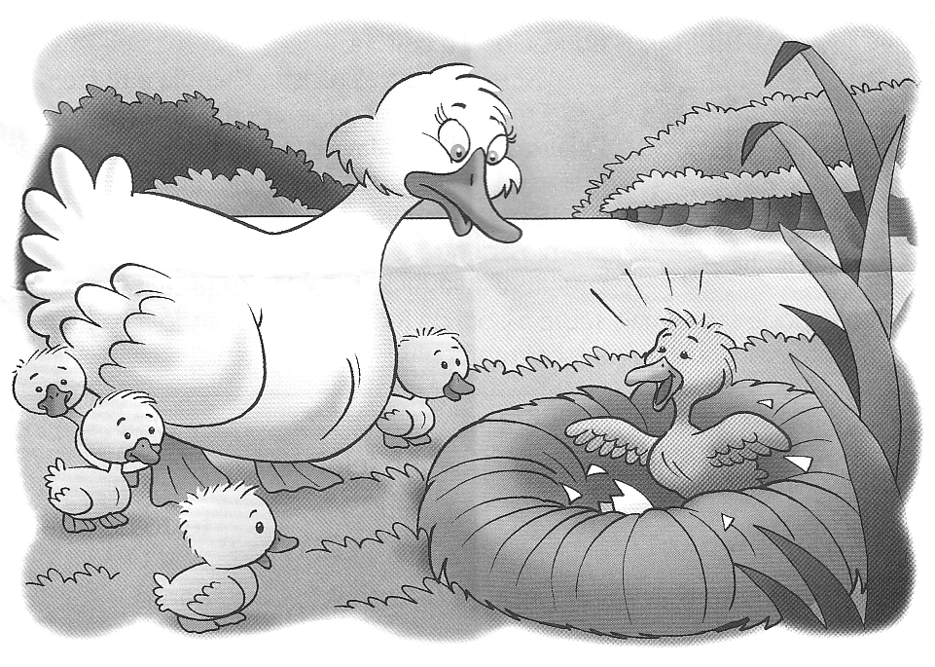O patinho feio

- Como você classifica o texto “O patinho feio”?

( ) Um poema. ( ) Uma notícia.

( ) Um conto. ( ) Uma lenda.

- Onde se passa a história?

- Como a pata ficou quando os patinhos começaram a nascer?

- Na sua opinião,a pata ficou contente? Por quê?

Questão 02: (12 pontos/4 cada)

- Leia e ligue a indicação de parágrafo ao que nele é desenvolvido.

Primeiro parágrafo | • | • | Como a pata ficou quando os patinhos começaram
Segundo parágrafo | • | • | a sair dos ovos.  Lugar onde moram os animais.
Terceiro parágrafo | • | • | Indica quando aconteceu a história.

Questão 03: (10 pontos/5 cada)

- Retire do texto “O patinho feio” uma palavra com:

nh ch

- Reescreva as frases abaixo e substitua os desenhos por palavras.
- A _ cacareja no galinheiro. 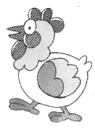

- A _ _ do avião quebrou.

- Eu vi uma __ _ _ na cozinha. 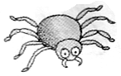

Questão 05: (12 pontos/2 cada)

- Observe as figuras abaixo e pontue as frases que seriam ditas nas situações, copiando-as nos balões:

 ? !

- − Vovô, a que horas vai chegar o trem

- − Quero comprar o livro da Branca de Neve

- − Socorro

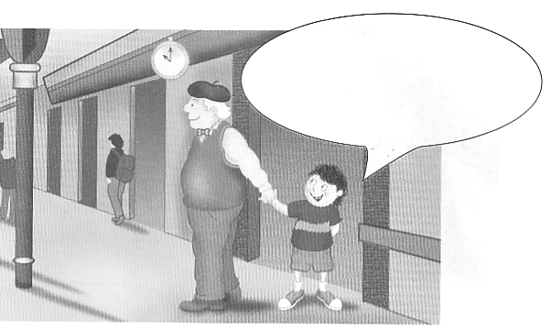

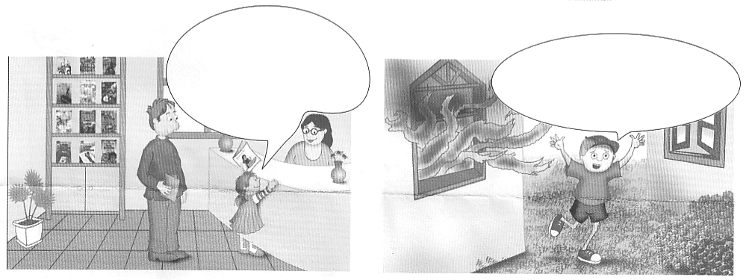

- 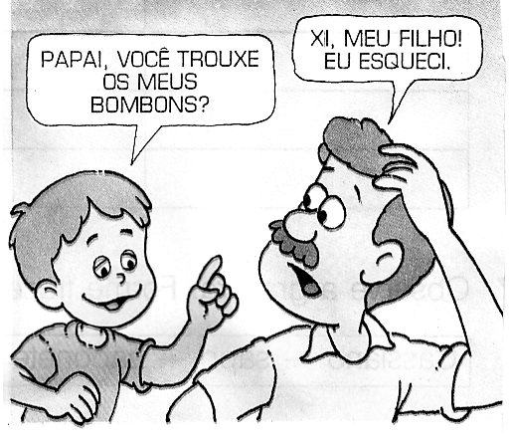Copie o diálogo do quadro abaixo, utilizando o travessão.

Questão 07: (18 pontos / 3 cada)

- Complete as frases com c , s ou ç e, depois, copie-as.

- A crian___a colocou a_ úcar no _uco.

- Mamãe comprou _
ebola e tomate.

- Ana foi ao
inema e ao _
irco com seu amigo.

